**KHUNG MA TRẬN ĐỀ KIỂM TRA CUỐI KÌ I TOÁN 7**

|  |  |  |  |  |  |  |  |  |  |  |  |
| --- | --- | --- | --- | --- | --- | --- | --- | --- | --- | --- | --- |
| **TT** | **Chủ đề** | **Nội dung/Đơn vị kiến thức** | **Mức độ đánh giá** | | | | | | | | **Tổng % điểm** |
| **Nhận biết** | | **Thông hiểu** | | **Vận dụng** | | **Vận dụng cao** | |
| **TNKQ** | **TL** | **TNKQ** | **TL** | **TNKQ** | **TL** | **TNKQ** | **TL** |
| **1** | **Số hữu tỉ**  **(18 tiết)** | Số hữu tỉ và tập hợp các số hữu tỉ. Thứ tự trong tập hợp các số hữu tỉ | 2  (TN3,5)  0,5đ |  |  |  |  |  |  |  | 3,5 |
| Các phép tính với số hữu tỉ |  |  |  | 2  (TL1,2)  1,0đ |  | 1  (TL4)  1,0đ |  | 1  (TL3)  1,0đ |
| **2** | **Số thực (10 tiết)** | *Số vô tỉ. Số thực* | 3  (TN 1,2,6)  0,75đ |  | 1  (TN4)  0,25đ |  |  |  |  |  | 1,0 |
| **3** | **Các hình khối trong thực tiễn**  **(12 tiết)** | *Hình hộp chữ nhật và hình lập phương* |  |  | 1  (TN7)  0,25đ |  |  | 2  (TL5,6)  1,0đ |  |  | 1,75 |
| *Lăng trụ đứng tam giác, lăng trụ đứng tứ giác* |  |  | 2  (TN8,9)  0,5đ |  |  |  |  |  |
| **4** | **Các hình hình học cơ bản**  **(14 tiết)** | *Góc ở vị trí đặc biệt. Tia phân giác của một góc* | 2  (TN10,11)  0,5đ |  |  | 1  (TL9)  1,0 đ |  |  |  |  | 2,75 |
| *Hai đường thẳng song song. Tiên đề Euclid về đường thẳng song song* ***(Không có quan hệ giữa vuông góc và song song)*** | 1  (TN12)  0,25đ |  |  | 1  (TL10)  1,0 đ |  |  |  |  |
| *Khái niệm định lí, chứng minh một định lí* |  |  |  |  |  |  |  |  |
| **5** | **Một số yếu tố thống kê**  **(Phân tích và xử lí dữ liệu)**  **(10 tiết)** | *Hình thành và giải quyết vấn đề đơn giản xuất hiện từ các số liệu và biểu đồ thống kê đã có* |  | 2  (TL7,8)  1,0 đ |  |  |  |  |  |  | 1,0 |
| **Tổng: Số câu**  **Điểm** | | | 8  2,0 | 2  1,0 | 4  1,0 | 4  3,0 |  | 3  2,0 |  | 1  1,0 | 22  10,0 |
| **Tỉ lệ %** | | | 30% | | 40% | | 20% | | 10% | | 100% |
| **Tỉ lệ chung** | | | **70%** | | | | **30%** | | | | 100% |

|  |  |
| --- | --- |
| UBND QUẬN BÌNH THẠNH  **TRƯỜNG TRUNG HỌC CƠ SỞ**  **BÌNH LỢI TRUNG** | **ĐỀ KIỂM TRA HỌC KỲ I**  **NĂM HỌC 2022 – 2023**  **MÔN TOÁN LỚP 7**  Thời gian 90 phút (Không kể thời gian phát đề) |

**Phần 1**. **Trắc nghiệm khách quan. *(3,0 điểm)***

Mỗi câu sau đây đều có 4 lựa chọn, trong đó chỉ có 1 phương án đúng. Hãy khoanh tròn vào phương án đúng trong mỗi câu dưới đây:

1. Khẳng định nào sau đây **sai**?

**A.**  và  là hai số đối nhau. **B.** Số đối của  là .

**C.**  và  là hai số đối nhau. **D.** Số đối của  là .

1. Trong các số  có bao nhiêu số hữu tỉ dương?

**A.** 1. **B.** 2. **C.** 3. **D.** 4.

**Câu 3:** Số nào sau đây là số vô tỉ:

**A. $\sqrt{5}$**

**B. $\sqrt{25}$**

**C.** – 2,(45)

**D. $\frac{-2}{3}$**

**Câu 4:** Làm tròn số 3167,0995 đến hàng phần nghìn là:

**A.** 3167,099

**B.** 3 000

**C.** 3167

**D.** 3167,1

**Câu 5:** Phân số nào biểu diễn được dưới dạng số thập phân vô hạn tuần hoàn?

**A.** 

**B.** 

**C.** 

D. 

**Câu 6:** Cho biểu thức  = 5 thì giá trị của x là :

**A.** x = 5

**B.** x = – 5

**C.** x = 5 hoặc x = – 5

**D.** x = 25

|  |  |
| --- | --- |
| **Câu 7:**Chohình hộp chữ nhật  như hình vẽ, , ,  Thể tích của hình hộp chữ nhật này là:   1. 336 cm2   **B.** 336 cm3  **C.** 196 cm2  **D.** 48 cm3 |  |
| **Câu 8:**Chohình lăng trụ đứng tam giác vuông  như hình vẽ. Biết , , .Cạnh BE có độ dài là:   1. 4 cm   **B.** 5 cm  **C.** 6 cm  **D.** 8 cm |  | |

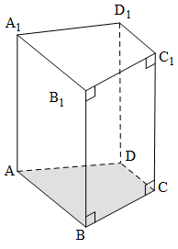**Câu 9:** Các mặt bên của hình lăng trụ đứng là:

**A.** Các hình bình hành.

**B.** Các hình thang cân.

**C.** Các hình chữ nhật.

**D.** Các hình thoi.

**Câu 10: H**ai góc kề bù trong hình là:

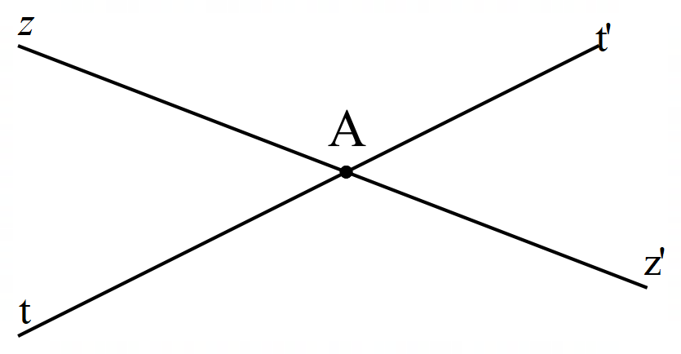**A.** Góc zAt’ và Góc zAt

**B.** Góc zAt’ và Góc z’At

**C.** Góc z’At’ và Góc zAt

**D.** Góc zAz’ và Góc zAt

O

m

x

y

z

t

**Câu 11.** Tia phân giác của các góc xÔz là :

1. Ox

**B.** Oy

**C.** Ot

**D.**Om

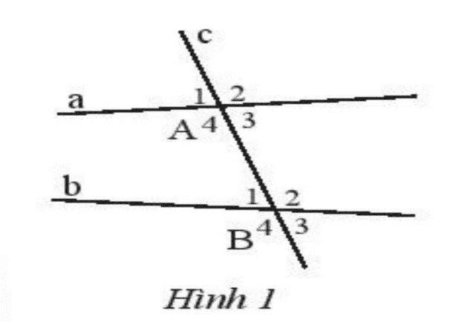**Câu 12:** Hãy chọn câu sai:

A. $\hat{A_{3} }và \hat{B_{1} }$ là hai góc so le trong.

B. $\hat{A_{3} }và \hat{B_{3} }$ là hai góc đồng vị.

C. $\hat{A_{3} }và \hat{B_{4} }$ là hai góc so le trong.

D. $\hat{A_{2} }và \hat{A_{4} }$ là hai góc đối đỉnh.

**Phần 2: Tự luận *(7,0 điểm)***

**Bài 1.** ***(3,0 điểm)***

1. Tính giá trị biểu thức: 
2. 

c) Tìm x biết: 

d / Một cửa hàng nhập về 50 chiếc túi xách với giá gốc  đồng/cái. Cửa hàng đã bán 30 chiếc với giá mỗi chiếc lãi  so với giá gốc; 20 chiếc còn lại bán lỗ  so với giá gốc. Hỏi sau khi bán hết 50 chiếc túi xách cửa hàng đó lãi hay lỗ bao nhiêu tiền?

**Bài 2 : *(1,0 điểm)***Một hồ bơi dạng hình hộp chữ nhật có kích thước như sau: chiều dài là 12 m và chiều rộng 5 m, chiều sâu là 3 m

a/ Tính thể tích của hồ bơi.

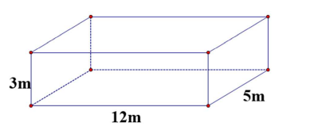

b/ Người ta muốn lót gạch bên trong lòng hồ (mặt đáy và 4 mặt xung quanh), biết mỗi viên gạch hình vuông có cạnh là 50 cm và mỗi thùng chứa 8 viên gạch. Hỏi để lót hết mặt trong của hồ thì cần mua bao nhiêu thùng gạch?

**Bài 3: (1,0 điểm)** Thống kê số lượng sách trong tủ sách lớp 7A như sau:

|  |  |
| --- | --- |
| Loai sách | Số lượng( quyển) |
| Sách giáo khoa | 80 |
| Sách tham khảo | 55 |
| Truyện | 122 |
| Tạp chí | 78 |

1. Hãy phân loại các dữ liệu trong bảng thống kê trên dựa trên tiêu chí định tính và định lượng.
2. Tính tỉ lệ phần trăm của truyện trong tủ sách (làm tròn đến hàng phần trăm).

**Bài 4. *(2,0 điểm)***

Cho hình vẽ sau:

a) Chứng tỏ rằng: a // b

a

b

c

d

A

B

1350

1

1

2

b) Tìm số đo góc A1  và góc B1 trong hình biết góc aAc =1350.

|  |  |
| --- | --- |
| **...**  **......** | **ĐÁP ÁN & HƯỚNG DẪN CHẤM**  **Môn :** Toán **– Lớp: 7** |

**I.TRẮC NGHIỆM:** *(3,0 điểm) Mỗi phương án chọn đúng ghi 0,25 điểm.*

|  |  |  |  |  |  |  |  |  |  |  |  |  |
| --- | --- | --- | --- | --- | --- | --- | --- | --- | --- | --- | --- | --- |
| **Câu** | 1 | 2 | 3 | 4 | 5 | 6 | 7 | 8 | 9 | 10 | 11 | 12 |
| **Đ/án** | B | C | A | D | B | C | B | D | C | A | B | C |

**II. TỰ LUẬN:** *(7,0 điểm)*

|  |  |  |
| --- | --- | --- |
| **Câu** | **Lời giải** | **Điểm** |
| **1a**  *(0,5đ)* |  | *0,25*  *0,25* |
| **1b**  *(0,5đ)* |  | *0,25*  *0,25* |
| **1c**  *(1đ)* |  | *0,25*  *0,25*  *0,25*  *0,25* |
| *1d*  *(1đ)* | Số tiền lãi khi bán 30 chiếc túi xách:  30.150 000. 30%= 1350 000 (đ)  Số tiền lỗ khi bán 20 chiếc túi xách:  20.150 000. 5%= 150 000(đ)  Khi bán hết 50 chiếc túi xách cửa hàng đó lãi:  1350 000 -150 000 = 1 200 000(đ) | *0,25*  *0,25*  *0,25*  *0,25* |
| **2**  *(1đ)* | a/ Thể tích của hồ bơi.   1. . 5 . 3 = 180 (m3)   b/ Diện tích mặt trong của hồ bơi.  (12 + 5) .2 . 3 + 12 .5 = 162 (m2)  Diện tích 1 viên gạch  50 . 50 = 2 500 (cm2) = 0,25 (m2)  Số thùng gạch cần là:  162 : 0,25 : 8 = 81(thùng) | *0,25*  *0,25*  *0,25*  *0,25* |
| **3**  *(1.0đ)* | a/ Tiêu chí định tính : Sách giáo khoa, Sách tham khảo, truyện, Tạp chí  Tiêu chí định lượng: các số 55, 80, 125, 78  b/ tỉ lệ phần trăm của truyện trong tủ sách: 122:(55+80+125+78).100% $≈$ 36,42% | *0,5*  *0,5* |
| **4a**  *(0,5đ)* |  | *0,5* |
| **4b***(1.5đ)* | Ta có : Â1 = Â2 ( 2 góc đối đỉnh)  Mà Â2 =1350  Nên Â1 =1350  Ta có a//b | *0,75*  *0,75* |

---Hết---